令和5年4月吉日
公益社団法人 日本技術士会 中部本部 夏季講演会
【日時】 令和5年５月2８日（日曜日）１３：20 ～ 17：0０
【場所】ツドイコ 名駅東 カンファレンスセンター、 WEB講演会 (Zoom)
テーマ1 「日本人は論理的でなくていい」中部大学 教授 山本 尚 氏
テーマ2「生涯技術士を目指して」日本技術士会 名誉会員 井上 祥一郎 氏
「生涯技術士を目指して」日本技術士会 名誉会員 井上 祥一郎 氏

～ ～

本プログラムは、建設系CPD協議会または日本技術士会CPD3.0時間を取得出来ます。
キーワード：流域環境修復実学、流域づくり、団粒構造土壌、
水底湧水、技術市民、集団社会、個人主義社会、
イノベーション文系の課題、教育や研究の在り方

【プログラム】
13:00～ 接続開始 受付
13:20～13:30 中部本部 平田本部長挨拶、日本技術士会からの連絡事項等
13:30～15:00 講演１「日本人は論理的でなくていい」
中部大学 先端技術センター・ペプチド研究センター 所長 山本 尚 氏
15:00～15:1５ 休 憩
15:1５～16:4５ 講演２「生涯技術士を目指して」
日本技術士会 名誉会員 井上 祥一郎 氏
16:45～16:50 連絡事項 アンケート記入
★注意事項：本講演会中の写真ならびにビデオ撮影は禁止させていただきます。
申込み時のWEB講演会参加規約の遵守をお願いします。
[講演会] 日本技術士会正会員及び準会員 1,000円 / 未会員・一般 2,000円 / 学生 無料
参加費は、パスマーケットにてお申込みをお願いします。
お申込みの方に、後日事務局より講演会の参加方法とZoom URLをお送りします。
5月24日（水）までに、ＱＲコードのリンク先もしくは、下記のURLよりお申込み下さい。
https://passmarket.yahoo.co.jp/event/show/detail/02zgxq95wxz21.html

CPD参加票は、講演会中にダウンロード先のURLをご案内します。

お問合せ先
日本技術士会中部本部事務局
名古屋市中村区名駅五丁目4番14号 花車ビル北館6階
E-mail：g-chubu@asahi-net.email.ne.jp
FAX (052)533-1305 / 電話 (052)571-7801
日本技術士会中部本部ホームページ： http://chubu-ipej.sakura.ne.jp/
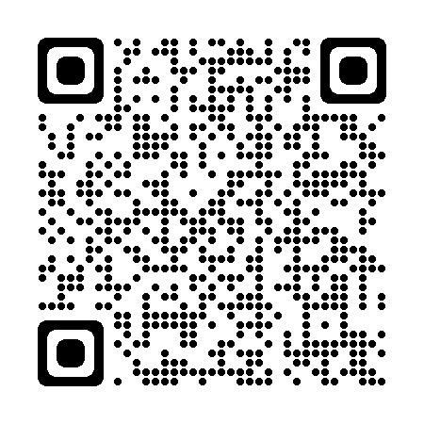

日本技術士会 中部本部 夏季講演会 会場案内図

- 会場
ツドイコ 名駅東カンファレンスセンター
〒450-0002
愛知県名古屋市中村区名駅3-21-7 名古屋三交ビル 2F

- 受付窓口
TEL: 052-732-3261 ※12月29日～1月4日を除く9時～18時
FAX: 052-731-7671

- 最寄り駅
名古屋駅徒歩 7 分
地下街ユニモール 14 番出口すぐ
名古屋市営地下鉄桜通線国際センター駅徒歩 1 分
※地下１階で国際センター駅とエレベータ 設置によるバリアフリー接続

- 引用元URL https://tsudoico.net/

